雲林良品標示使用申請表 日期：
產 品 名 稱 |  |  | 主要原料 |  |  | 產地  (縣市/鄉鎮)
有 效 期 限 | EX：24個月 |  | 保存方式 | EX:常溫1個月開封後冷藏 |  | 售 價  （定價）
產 品 銷 售  (加工品才需填寫) | □新品，尚未上市。預計上市日期: EX：113年10月  □已上市，首次上市日期: EX：111年4月 |  |  |  |  | 標示預定套印時程 | EX：114年1月
產 品 規 格 | EX:200公克1包、每包20片、每片10g
申 請 單 位 |  |  | 電 話 |  |  | 統一編號
單 位 地 址
申請產品類別 | □優良農產品 □安心農產加工良品 □雲創良品  □悠遊良品 □其他： |  |  |  |  | 食品業者登錄字號：
負 責 人 | 姓 名 |  | 身分證字號 |  |  | 電 話
 |  |  |  |  |  | 手 機
 | 住 址
聯 絡 人 | 姓 名 |  | 電 話 |  |  | 傳 真
 |  |  | 手 機 |  |  | E-mail
【申請者應檢附文件】
項 目 | 內 容
請檢具  〝〞選 | □個人或單位負責人身分證正反面影印本。
 | □主要原料之產地相關證明。
 | □公司登記、商業登記、營業登記、主管機關許可之設立登記、工廠登記（依規定免工廠登記者，無需提供/若為自家生產者或委託代工，請提供證明）或立案證書之登記資料影本。
 | □預定使用本標示之包裝品及宣傳資料，悠遊良品則需地籍謄本。
申請單位  〝〞選 | 如具有下列文件者，亦請勾選並檢附：  □本府各局處所輔導或徵選之業者、產品及出版品。  □中央部會輔導或徵選之業者及產品。  □中央部會劃定、許可獲核准之旅遊場域。  □因辦理雲林良品相關活動所徵選或認證之產品，而為本府單位逕行薦舉者。  □其他經推動委員會核可之認證或獎項（請敘明）。  □是否有「外銷出口」意願？ □是、□否  □請問實際外銷產品為何？請填寫名稱： ，並檢附產品照片。  □是否有「外銷實績」？ □是： □否  □是否有國際認證？（需檢附影本）  請勾選 □Hala清真驗證、□HACCP、□ ISO 22000、□ GGAP、□其他：

雲林良品產品及特色資料
申請產品 (非加工品免填)
□ 自行生產  食品業者登錄字號： |  |  | □ 委託代工  食品業者登錄字號：
*衛生福利部公告「食品業者登錄辦法」，製造加工業、餐飲業、輸入業、販售業及物流業等指定規模之食品業者須依法登錄。
*具商業登記或公司登記業者，宜以工商憑證至「食品藥物業者登錄平台」辦理登錄；農會及財團法人等申請憑證種類為組織及團體憑證，可以組織及團體憑證登入前開平台，惟業者需自行填入基本資料，但仍可進行登錄；業者亦可以自然人憑證或健保卡方式登錄。【食品業者登錄相關問題可洽詢雲林縣衛生局食品衛生科，連絡電話：05-533-9730】
依規定是否應辦理工廠登記？ |  |  | □代工廠登記：  廠名：  證號：
□是，工廠登記：證號
□否，免辦工廠登記：證號 (無者免填)
廠房面積 平方公尺(必填)
電力容量、熱能合計 瓩(必填)
*廠房面積超過 50平方公尺；電力容量、熱能超過2.25瓩(3馬力)
需辦工廠登記*
□否，職業訓練機構設立之職業訓練工場、學術機構設立之實習
工場、監獄附設矯正之技藝訓練工場及其他弱勢團體附設
之職業訓練工場等。
產 品 資 料 | 產品名稱/場域
 | 店家與產品簡介 | 請針對雲林特色部分進行描述（100~200字）
 | 雲林在地連結特色介紹 | 請填寫產品與雲林風土民情之關聯（100~200字）
最新一期證明或獲獎資料 | 證明或獲獎項目名稱：如：CAS台灣優良農產品驗證標章、產銷履歷驗證標章、中央部會頒發之證書或標章證明文件（隨附影本乙份）

雲林良品標示申請切結書
個人/團體（立切結書人）____________以申請雲林縣政府之雲林良品標示為目的，簽署此切結書，同意遵守雲林良品標示使用作業要點並保證其申請之產品無侵權及文件造假之嫌疑；且必須通過認證後「一年內」將雲林良品標示套印於產品包裝上。
雲林良品標示使用期限為「兩年」，欲展延「雲林良品認證證書」之業者 ，於期限到期前3個月內，有意願展延證書使用之業者，請檢附相關文件，向本府申請。若繳交之證明文件需相關費用，由業者自行負擔。
如有不實及違反法律條款，雲林縣政府無相關責任問題，並有權利停止其雲林良品標示使用之權利，本人將負起法律全責，絕無異議，特立此切結為憑。

此致
雲林縣政府
公司章＝＝＝
個人章＝＝＝
立切結書人/公司名稱：
身份證字號/統一編號：
戶籍地址/公司地址：
電話：

中華民國 年 月 日

產 品 套 印 圖
範例：原產品圖 | 範例：套印後產品圖
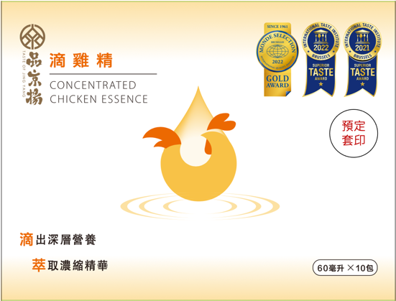 | 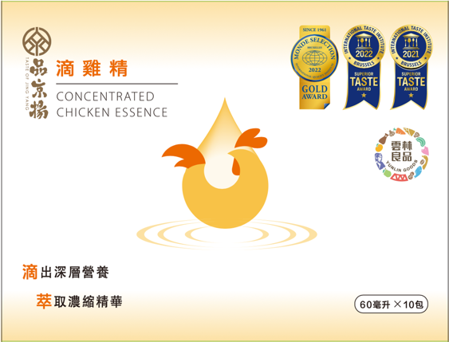
實際：原產品圖 | 實際：套印後產品圖

